Sicher gelagert auch bei Hitze: Neuer igus Werkstoff für die Lebensmittelindustrie
Elektrostatisch ableitendes iglidur AX500 Tribopolymer sorgt für wartungsfreie Anwendungen mit Lebensmittelkontakt

Köln, 8. Juli 2021 – In Lagerstellen der Lebensmittel- und Verpackungsindustrie herrschen oftmals hohe Geschwindigkeiten und Temperaturen. Damit die Mechanismen ausfallsicher funktionieren, sind langlebige Gleitlagerlösungen gefragt, die Reibung und Hitze auch auf Dauer standhalten. Eine weitere Herausforderung: Elektrostatische Aufladungen. Mit iglidur AX500 hat der motion plastics Spezialist igus jetzt einen neuen verschleißfesten Werkstoff für Hochtemperaturanwendungen entwickelt, der gleichzeitig ESD-Eigenschaften besitzt.

Wie landen überhaupt genau 10 Gramm Gummibärchen in einer kleinen Tüte? Hierzu dienen sogenannte Dosiersysteme mit hochsensiblen Mechanismen. Sie portionieren in Windeseile tausende Tüten. Über Rutschen und Bänder gelangen die Süßigkeiten anschließend in den Karton. All diese Verpackungsmechanismen sind bei den hohen Geschwindigkeiten Verschleiß ausgesetzt, vor allem die Lager. Gleitlager aus dem neuen Hochleistungskunststoff iglidur AX500 helfen dabei, die Lagerstellen wartungsfrei und langlebig zu machen. Der neue Werkstoff ist elektrostatisch ableitend und sorgt so dafür, dass die Tüten nicht aneinanderhaften und die Mitarbeiter keine „gewischt bekommen“. Auch in besonders staubigen Umgebungen, zum Beispiel bei der Verarbeitung von Mehl, kann ein Funke zu sogenannten Staubexplosionen führen. Diese Funken können in Form von kleinen Spannungsbögen entstehen, wenn bewegte Maschinenteile nicht elektrisch ableitend ausgeführt sind.

Sicher und verschleißfest gelagert auch bei hohen Temperaturen
iglidur AX500 ist zusätzlich speziell für Anwendungen im Hochtemperaturbereich geeignet, so lässt sich der Werkstoff zum Beispiel in Backöfen oder in der der Flaschenreinigung einsetzen. Durch seine gute Chemikalienbeständigkeit können aggressive Reiniger dem Lager nichts anhaben. Auch der Kontakt mit Lebensmitteln ist für iglidur AX500 kein Problem, denn das tribologisch optimierte Polymer benötigt aufgrund der bereits eingebetteten Festschmierstoffe keine zusätzliche Schmierung. Auch die Konformität gemäß der EU-Verordnung 10/2011 besteht. Im Vergleich zu geschmierten Edelstahllagern sind iglidur AX500-Gleitlager nicht nur eine wartungsfreie, sondern auch eine kostengünstigere und leichtere Lösung.

Verschleißtest auf dem Prüfstand
iglidur AX500 erzielt deutlich bessere Verschleißergebnisse als der Dauerläufer Food-Werkstoff iglidur A500. Im Test im hauseigenen 3.800 Quadratmeter großen Labor bei igus in Köln wurde der Verschleiß von iglidur A500 und iglidur AX500 rotierend auf Edelstahlwellen untersucht. Der neue Werkstoff konnte hier mit einem bis zu dreimal besseren Verschleißwert punkten.
Sonderabmessungen aus dem Spritzguss in wenigen Tagen lieferbar
igus bietet derzeit den neuen Werkstoff in den Standardabmessungen von sechs bis 20 Millimetern Durchmesser mit und ohne Bund an. Für Sonderabmessungen, die innerhalb kürzester Zeit benötigt werden, steht den Anwendern zusätzlich der FastLine Service zur Verfügung. Durch den Ausbau des hauseigenen Werkzeugbaus kann igus jetzt iglidur Kunststoff-Gleitlager in Sonderabmessungen zu kostengünstigen Teilepreisen bereits innerhalb weniger Tage fertigen und liefern.

ÜBER IGUS:

Die igus GmbH entwickelt und produziert motion plastics. Diese schmierfreien Hochleistungskunststoffe verbessern die Technik und senken Kosten überall dort, wo sich etwas bewegt. Bei Energiezuführungen, hochflexiblen Kabeln, Gleit- und Linearlagern sowie der Gewindetechnik aus Tribopolymeren führt igus weltweit die Märkte an. Das Familienunternehmen mit Sitz in Köln ist in 35 Ländern vertreten und beschäftigt weltweit über 4.500 Mitarbeiter. 2020 erwirtschaftete igus einen Umsatz von 727 Millionen Euro. Die Forschung in den größten Testlabors der Branche produziert laufend Innovationen und mehr Sicherheit für die Anwender. 234.000 Artikel sind ab Lager lieferbar und die Lebensdauer ist online berechenbar. In den letzten Jahren expandierte das Unternehmen auch durch interne Start-ups, zum Beispiel für Kugellager, Robotergetriebe, 3D-Druck, die Plattform RBTX für Lean Robotics und intelligente „smart plastics“ für die Industrie 4.0. Zu den wichtigsten Umweltinvestitionen zählen das „chainge“ Programm – das Recycling von gebrauchten e-ketten - und die Beteiligung an einer Firma, die aus Plastikmüll wieder Öl gewinnt. (Plastic2Oil).

Bildunterschrift:

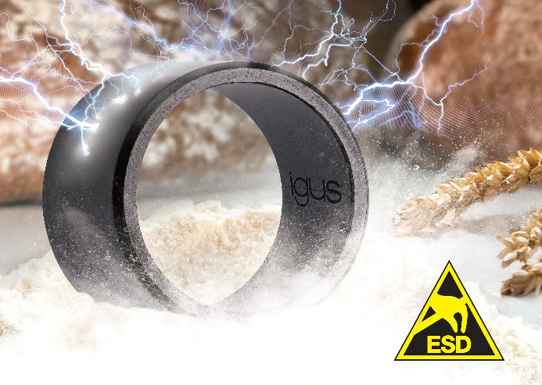
Bild PM3721-1
Mit iglidur AX500 hat igus einen neuen verschleißfesten Werkstoff für die Lebensmittelindustrie entwickelt, der elektrisch ableitend ist und auch bei hohen Temperaturen eingesetzt werden kann, (Quelle: igus GmbH)

PRESSEKONTAKTE:  Oliver Cyrus  Leiter Presse und Werbung  igus® GmbH  Spicher Str. 1a  51147 Köln  Tel. 0 22 03 / 96 49-459  ocyrus@igus.net  www.igus.de/presse | Anja Görtz-Olscher  Managerin Presse & Werbung  igus® GmbH  Spicher Str. 1a  51147 Köln  Tel. 0 22 03 / 96 49-7153  agoertz@igus.net  www.igus.de/presse

Die Begriffe "igus", “Apiro”, "chainflex", "CFRIP", "conprotect", "CTD", "drygear“, "drylin", "dry-tech", "dryspin", "easy chain", "e-chain", "e-chain systems", "e-ketten", "e-kettensysteme", "e-skin", "e-spool“, "flizz", „ibow“, „igear“, "iglidur", "igubal", „kineKIT“, "manus", "motion plastics", "pikchain", „plastics for longer life“, "readychain", "readycable", „ReBeL“, "speedigus", "triflex", "robolink" und "xiros" sind gesetzlich geschützte Marken in der Bundesrepublik Deutschland und gegebenenfalls auch international.

